**Министерство науки и высшего образования Российской Федерации**

**Федеральное государственное автономное образовательное учреждение**

**высшего образования**

**«КАЗАНСКИЙ (ПРИВОЛЖСКИЙ) ФЕДЕРАЛЬНЫЙ УНИВЕРСИТЕТ»**

ИНСТИТУТ ВЫЧИСЛИТЕЛЬНОЙ МАТЕМАТИКИ И

ИНФОРМАЦИОННЫХ ТЕХНОЛОГИЙ

КАФЕДРА АНАЛИЗА ДАННЫХ И

ТЕХНОЛОГИЙ ПРОГРАММИРОВАНИЯ

Направление: 09.03.03 – Прикладная информатика

ВЫПУСКНАЯ КВАЛИФИКАЦИОННАЯ РАБОТА

**РАЗРАБОТКА ВЕБ-ПРИЛОЖЕНИЯ ПО БАЗОВОМУ ОБУЧЕНИЮ ЯЗЫКУ С++ В ИГРОВОЙ ФОРМЕ**

**Работа завершена:**

Студент 4 курса

группы 09-952

“___”_____________ 2022 г.    __________________ Калугин И.С.

**Работа допущена к защите:**

старший преподаватель

“___”_____________ 2022 г.    __________________ Ахметшина Д.И.

Заведующий кафедрой

к.ф.-м.н.

“___”_____________ 2022 г.    __________________ Бандеров В.В.

Казань-2023

Содержание

Введение 3

1 Исследование предметной области обучающих платформ 5

1.1 Анализ предметной области 5

1.2 Обзор многопользовательского портала онлайн-образования «udemy.com» 6

1.3 Обзор многопользовательского бесплатного сервиса обучения программированию «codeacademy.com» 7

1.4 Выбор инструментов разработки 8

2 Проектирование многопользовательского веб-приложения для обучения основам программирования на языке C++ 10

2.1 Составление технического задания 10

2.1.1 Предмет разработки 10

2.1.2 Требования к графическому интерфейсу 10

2.1.3 Функциональные требования 11

2.2 Проектирование базы данных для многопользовательского веб-приложения 16

2.3 Проектирование пользовательского интерфейса информационной системы для обучения основам программирования на языке C++ 17

3 Разработка многопользовательского веб-приложения для обучения основам программирования на языке C++ 19

3.1 Реализация серверной части веб-приложения для обучения основам программирования на языке C++ 19

3.1.1 Реализация базы данных 19

3.1.2 Реализация сервера 19

3.1.3 Реализация компилятора 20

3.2 Реализация пользовательской части информационной системы для обучения основам программирования на языке C++ 21

3.3 Разработка модулей для обучения основам программирования на языке C++ 28

4 Тестирование многопользовательского веб-приложения для обучения основам программирования на языке C++ 30

4.1 Тестирование пользовательского интерфейса информационной системы для обучения основам программирования на языке C++ 30

4.2 Тестирование функциональной части веб-приложения для обучения основам программирования на языке C++ 30

Заключение 34

Список использованных источников 36

# Введение

В современном информационном обществе программирование становится все более востребованным навыком. Изучение языков программирования является неотъемлемой частью образования и позволяет людям осваивать новые технологии, создавать собственные проекты и решать сложные задачи. Один из таких языков программирования – C++. Он широко используется для разработки мощных и эффективных приложений, и его знание открывает двери к карьерным возможностям в сфере разработки программного обеспечения.

В данном документе представлено описание проекта по разработке веб-приложения по базовому обучению языку C++. Целью проекта является создание среды, которая позволит начинающим программистам овладеть основными принципами и навыками программирования на языке C++. Приложение будет предоставлять интерактивные задачи и тесты, а также инструменты для написания и проверки кода.

Основные функциональные возможности веб-приложения будут включать в себя предоставление пользователю набора задач, ориентированных на различные аспекты программирования на C++, таких как синтаксис, типы данных, операторы, функции и классы. Каждая задача будет содержать описание, примеры входных данных и ожидаемых результатов, а также возможность написания и проверки кода. Пользователи смогут выполнять задания, получать обратную связь и отслеживать свой прогресс.

Веб-приложение будет разработано с использованием современных веб-технологий, включая Vue.js для создания пользовательского интерфейса, Java-Spring для серверной логики и взаимодействия с базой данных, а также PostgreSQL для хранения данных. Это обеспечит гибкость, масштабируемость и надежность системы.

Настоящий документ описывает весь процесс разработки веб-приложения по базовому обучению языку C++. Он включает в себя анализ предметной области, проектирование системы, реализацию прототипа приложения, тестирование функциональной части и заключение. Каждый этап разработки будет детально описан, включая выбор средств разработки, разработку базы данных, реализацию функциональности и проверку качества приложения.

В дальнейшем разделе "Исследование предметной области" будет проведен анализ предметной области и обоснован выбор средств разработки. Затем будет составлено техническое задание, определяющее основные требования и функциональности приложения.

Разработка данного веб-приложения по базовому обучению языку C++ представляет собой важную задачу, позволяющую расширить доступность программирования и обеспечить легкую и интерактивную среду для изучения этого мощного языка программирования.

# 1 Исследование предметной области обучающих платформ

# 1.1 Анализ предметной области

Предметной областью данного проекта являются платформы, обучающие языкам программирования. В современном мире программирование становится все более востребованным и важным навыком. Однако для многих людей, особенно новичков, изучение языков программирования может оказаться сложным и запутанным процессом.

До появления таких платформ, ученики часто сталкивались с проблемами, связанными с доступностью обучающих материалов и им приходилось тратить много времени на поиск информации, не всегда понимая, с чего начать и как правильно освоить язык программирования.

Однако благодаря развитию IT-сферы и появлению платформ, на которых можно обучаться программированию, ситуация изменилась. Теперь ученики могут получить доступ к качественным и структурированным обучающим материалам, которые помогут им освоить языки программирования в интерактивной и увлекательной форме.

Современные обучающие платформы предлагают разнообразные уроки, задания, практические примеры и возможность общения с опытными программистами. Они предоставляют ученикам возможность изучать языки программирования в удобном темпе, выбирая подходящие для них материалы и задания. Это помогает обучающимся лучше усваивать материал, осваивать основные концепции программирования и развивать свои навыки.

Кроме того, обучающие платформы часто предлагают интерактивные среды разработки, где ученики могут практиковаться в написании, тестировании и отладке своих программ. Это помогает им набираться практического опыта и уверенности в своих навыках.

Таким образом, платформы, обучающие языкам программирования, значительно упрощают процесс изучения и освоения программирования. Они позволяют ученикам самостоятельно и эффективно изучать языки программирования, развивать свои навыки и стать успешными в этой сфере.

# 1.2 Обзор многопользовательского портала онлайн-образования «udemy.com»

Одним из наиболее популярных и успешных многопользовательских порталов онлайн-образования является «udemy.com». Данный портал предоставляет своим пользователям возможность изучать широкий спектр предметов и навыков, включая программирование и разработку программного обеспечения.

Данный портал предлагает обширную библиотеку онлайн-курсов, которые созданы опытными преподавателями и экспертами в соответствующих областях. Пользователи могут выбирать курсы по различным темам, в том числе и по языкам программирования. Курсы содержат видеолекции, практические задания, тесты и другие интерактивные материалы, которые позволяют учащимся освоить необходимые навыки и получить практический опыт.

Одним из ключевых преимуществ «udemy.com» является его многопользовательская платформа, которая позволяет обучающимся общаться и сотрудничать друг с другом. Студенты могут задавать вопросы, обсуждать материалы курсов, делиться своими проектами и получать обратную связь от преподавателей и других участников сообщества. Это создает динамичную и интерактивную обучающую среду, которая стимулирует обмен знаниями и опытом.

Кроме того, «udemy.com» обладает удобным интерфейсом и интуитивно понятной системой навигации, что позволяет пользователям легко находить и выбирать интересующие их курсы. Сайт также предлагает возможность оценивать и оставлять отзывы о курсах, что помогает другим пользователям принять взвешенное решение о выборе подходящего материала.

Обзор многопользовательского портала онлайн-образования «udemy.com» демонстрирует, что существуют успешные платформы, предоставляющие широкий выбор курсов и интерактивные возможности для обучения программированию и другим навыкам. В процессе разработки нашего веб-приложения мы можем обратиться к успешным примерам, таким как «udemy.com», для получения вдохновения и опыта, которые помогут нам в реализации собственных прогрессивных решений.

# 1.3 Обзор многопользовательского бесплатного сервиса обучения программированию «codeacademy.com»

«codeacademy.com» является популярным многопользовательским бесплатным сервисом, предоставляющим возможность изучать различные языки программирования и технологии. Он стал одной из ведущих онлайн-платформ, специализирующихся на программировании и разработке программного обеспечения.

Сервис «codeacademy.com» предлагает более 50 интерактивных курсов по программированию, которые позволяют пользователям освоить различные языки и технологии, включая JavaScript, Python, HTML/CSS, SQL и другие. Курсы разработаны с учетом практического подхода и предлагают обучающие материалы в формате интерактивных уроков, заданий и практических проектов.

Одним из ключевых преимуществ «codeacademy.com» является его многопользовательская среда, которая позволяет пользователям общаться, сотрудничать и делиться своими проектами. Студенты могут задавать вопросы, обсуждать сложности в процессе обучения, а также получать обратную связь от других участников сообщества и опытных преподавателей. Это способствует созданию динамичной и интерактивной обучающей среды.

Помимо этого, «codeacademy.com» обладает простым и интуитивно понятным пользовательским интерфейсом, что делает процесс обучения удобным и доступным для всех уровней навыков. Сервис также предлагает возможность отслеживания прогресса и получения наград и сертификатов по завершении курсов, что способствует мотивации пользователей.

Обзор данного сервиса обучения программированию позволяет нам увидеть пример эффективной платформы, предоставляющей интерактивное обучение программированию. При разработке нашего веб-приложения мы можем перенять много полезных концепций из таких сервисов, чтобы создать свою эффективную и инновационную обучающую среду для наших пользователей.

# 1.4 Выбор инструментов разработки

Для разработки нашего веб-приложения по базовому обучению языку C++, мы провели тщательный анализ и выбрали оптимальный набор инструментов, который обеспечит эффективную и удобную разработку на всех уровнях нашего проекта.

В качестве системы управления базами данных (СУБД) было принято решение использовать PostgreSQL, так как он представляет собой мощную и надежную реляционную базу данных, которая обладает широкими возможностями и хорошей производительностью. Гибкость, поддержка расширений и обширная документация сделали его идеальным выбором для хранения и управления данными нашего веб-приложения. Для удобного администрирования базы данных мы использовали pgAdmin, интуитивно понятный графический инструмент, позволяющий управлять базой данных и выполнять различные операции.

В качестве фреймворка для разработки REST API сервера был выбран Spring Framework на языке Java. Spring является одним из наиболее популярных и широко используемых фреймворков для разработки веб-приложений. Он предоставляет множество готовых модулей и инструментов, которые значительно упрощают разработку и улучшают производительность приложения. Использование Spring позволяет нам создать мощное и масштабируемое API, обеспечивающее взаимодействие с базой данных и предоставление данных клиентской части приложения.

Для клиентской части нашего веб-приложения мы выбрали Vue.js, современный и гибкий фреймворк для разработки пользовательского интерфейса. Vue.js предоставляет удобные инструменты и мощную систему компонентов, которые позволяют нам создавать интерактивные и отзывчивые пользовательские интерфейсы. Мы выбрали Vue.js из-за его простоты использования, быстрой скорости работы и обширной экосистемы плагинов и библиотек.

В качестве среды разработки мы использовали IntelliJ IDEA для разработки серверной части на языке Java с использованием Spring Framework, а для разработки клиентской части с фреймворком Vue.js мы выбрали VS Code. Оба инструмента обладают широкими возможностями и удобными функциями разработки, обеспечивая комфортную среду для разработчиков и повышая их производительность.

Выбор PostgreSQL, Spring Framework, Vue.js, pgAdmin, IntelliJ IDEA и VS Code для разработки нашего веб-приложения обоснован и позволяет нам создать высококачественное и мощное приложение, которое сочетает в себе надежность, производительность и удобство использования.

# 2 Проектирование многопользовательского веб-приложения для обучения основам программирования на языке C++

# 2.1 Составление технического задания

# 2.1.1 Предмет разработки

Предметом разработки является web-ориентированное приложение для создания и выполнения задач по программированию. Целью данной системы является предоставление пользователям возможности обучения и практики в области программирования и написания различных функций и алгоритмов на ЯП C++.

Основные задачи, которые система должна решать:

1. Предоставление обучающих материалов: Система должна предоставлять пользователям доступ к обучающим материалам, включающим теоретические основы программирования, примеры кода и задачи для решения.
2. Выполнение задач программирования: Пользователи должны иметь возможность выполнения практических задач по программированию в интерактивной среде. Система должна проверять правильность решений и предоставлять обратную связь.
3. Отслеживание прогресса: Система должна отслеживать прогресс пользователя, сохранять результаты выполненных задач и предоставлять статистику о достижениях.

Данная система предназначена для широкого круга пользователей, включая начинающих программистов, студентов, преподавателей и всех, кто интересуется обучением и развитием в области программирования.

# 2.1.2 Требования к графическому интерфейсу

В силу вышеизложенных особенностей, необходимо уделить особое внимание требованиям к дизайну пользовательского интерфейса.

Во-первых, интерфейс должен быть интуитивно понятным и простым в использовании. Все элементы управления должны быть расположены таким образом, чтобы пользователь мог быстро найти необходимые функции и выполнить необходимые действия. Кроме того, интерфейс должен быть минималистичным и не перегруженным лишними элементами.

Во-вторых, важно уделить внимание эстетическим аспектам дизайна. Цветовая гамма, шрифты и графические элементы должны быть выбраны таким образом, чтобы создать приятный и привлекательный внешний вид приложения.

Наконец, интерфейс должен быть адаптивным и удобным для использования на различных устройствах и разрешениях экранов. Это позволит пользователям работать с приложением на любом устройстве, будь то компьютер, планшет или смартфон.

# 2.1.3 Функциональные требования

User Story (рис. 1):

US-1 Как пользователь, я хочу иметь возможность зарегистрироваться на платформе, чтобы можно было авторизовываться с различных устройств, сохраняя свой прогресс.

US-2 Как пользователь, я хочу иметь возможность авторизации под своим выбранным именем пользователя.

US-3 Как пользователь, я хочу иметь возможность проверить написанный код на наличие ошибок, чтобы понять как их можно исправить.

US-4 Как пользователь я хочу иметь возможность сбросить код в редакторе в начальное состояние, на случай, если случайно сотру содержимое.

US-5 Как пользователь, я хочу иметь возможность получить дополнительную информацию или подсказку к заданию на случай, если у меня возникнут трудности с его выполнением.

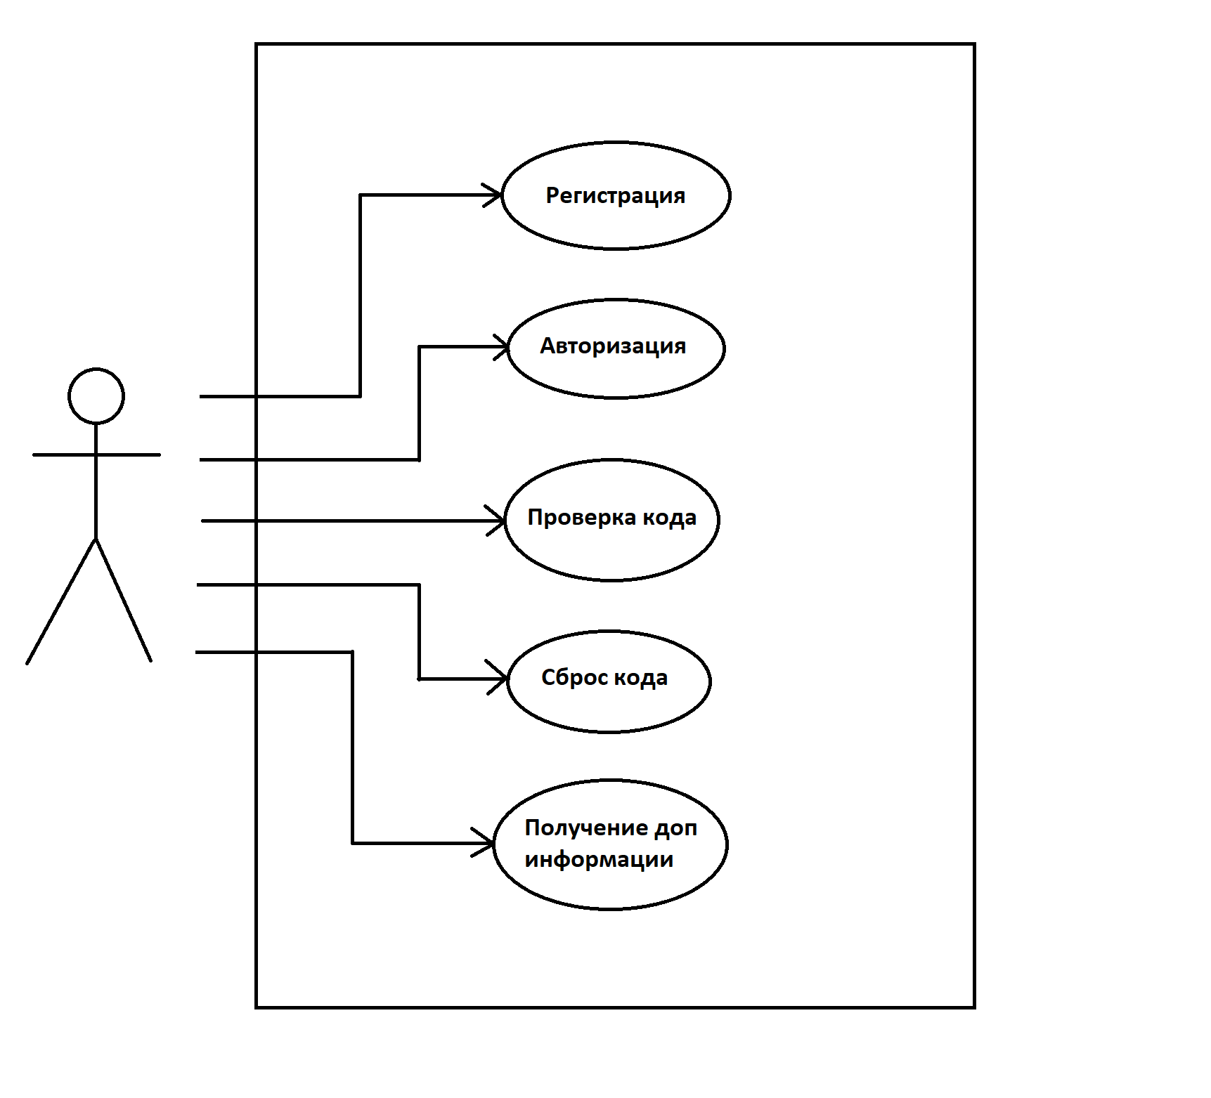

Рисунок 1. Диаграмма вариантов использования

|  |  |  |
| --- | --- | --- |
| Актор | Цели | Краткое описание |
| Пользователь | UC-1.1 Регистрация | Пользователь регистрирует в системе новую учетную запись |
|  | UC-1.2 Авторизация | Пользователь осуществляет вход в систему, используя данные своей учетной записи |
|  | UC-1.3 Проверка кода | Пользователь получает результат выполнения написанной им программы |
|  | UC-1.4 Сброс кода | Пользователь сбрасывает код в редакторе кода до изначального шаблона |
|  | UC-1.5 Получение дополнительной информации | Пользователь открывает спойлер с дополнительной информацией. |
| Администратор | UC-2.1 Создание новой задачи | Администратор создает новое задание, заполняя всю необходимую информацию |
|  | UC-2.2 Изменение задачи | Администратор изменяет содержимое уже существующего задания |

UC-1.1 Регистрация

Основное действующее лицо: Пользователь.

Краткое описание: Пользователь регистрирует в системе новую учетную запись.

Предусловие: -

Основной поток:

* Пользователь вводит в форму для регистрации желаемое имя пользователя, пароль, подтверждение пароля.
* Пользователь нажимает на кнопку подтверждения.

Исключения: если запись с таким же именем пользователя уже была создана кем-либо ранее, пользователь не сможет зарегистрироваться с этим именем пользователя.

UC-1.2 Авторизация

Основное действующее лицо: Пользователь.

Краткое описание: Пользователь осуществляет вход в систему, используя данные своей учетной записи.

Предусловие: Пользователь имеет данные для входа в учетную запись в результате выполнения UC-1.1

Основной поток:

* Пользователь вводит в форму для авторизации свои имя пользователя и пароль.
* Пользователь нажимает на кнопку входа.

UC-1.3 Проверка кода

Основное действующее лицо: Пользователь.

Краткое описание: Пользователь получает результат выполнения написанной им программы.

Предусловие: Выполнен UC-1.2.

Основной поток:

* Пользователь выбирает доступное задание и приступает к его выполнению.
* Пользователь осуществляет написание кода в текстовом редакторе.
* Пользователь нажимает на кнопку проверки.

UC-1.4 Сброс кода

Основное действующее лицо: Пользователь.

Краткое описание: Пользователь сбрасывает код в редакторе кода до изначального шаблона.

Предусловие: Пользователь находится в процессе выполнения UC-1.3.

Основной поток:

* Пользователь нажимает на кнопку сброса.

UC-1.5 Получение дополнительной информации

Основное действующее лицо: Пользователь.

Краткое описание: Пользователь открывает спойлер с дополнительной информацией.

Предусловие: Пользователь находится в процессе выполнения UC-1.3.

Основной поток:

* Пользователь нажимает на кнопку подсказки.
* Раскрывается спойлер, содержащий дополнительную информацию.

UC-2.1 Создание новой задачи

Основное действующее лицо: Администратор.

Краткое описание: Администратор создает новое задание, заполняя всю необходимую информацию.

Предусловие: Администратор выполнил UC-1.3 под администраторской учетной записью.

Основной поток:

* Администратор нажимает на кнопку создания новой задачи.
* Открывается форма, содержащая все поля, необходимые для заполнения.
* Администратор заполняет все поля нужными данными и сохраняет результат.

UC-2.2 Изменение задачи

Основное действующее лицо: Администратор.

Краткое описание: Администратор изменяет содержимое уже существующего задания.

Предусловие: Администратор выполнил UC-1.3 под администраторской учетной записью.

Основной поток:

* Администратор нажимает на кнопку нужной ему существующей задачи.
* Открывается форма, содержащая заполненные поля с данными выбранной задачи.
* Администратор вносит необходимые изменения и сохраняет результат.

# 2.2 Проектирование базы данных для многопользовательского веб-приложения

Проектирование базы данных является ключевым этапом разработки, поскольку правильная структура базы данных обеспечивает эффективное хранение и управление данными, а также обеспечивает гибкость и масштабируемость системы.

При разработке нашей базы данных для многопользовательского веб-приложения мы учитываем следующие факторы и принимаем во внимание ряд обоснованных решений.

Во-первых, мы стремимся создать гибкую и расширяемую схему базы данных, которая будет удовлетворять потребностям нашего приложения в настоящем и будущем. Мы предусмотрим отдельные таблицы для хранения пользователей, задач, прогресса и других сущностей, чтобы обеспечить логическую организацию данных и связи между ними.

Во-вторых, мы уделяем особое внимание контролю доступа. Будет введена система авторизации и аутентификации пользователей, а также установлены соответствующие ограничения доступа к различным частям базы данных.

Кроме того, мы разработаем эффективную структуру индексов и оптимизируем запросы, чтобы обеспечить быстрый доступ к данным и повысить производительность системы при работе с большим объемом данных.

Наша схема базы данных (рис. 2) будет поддерживать многопользовательскую функциональность, позволяя каждому пользователю иметь свою собственную учетную запись, а также отслеживать прогресс выполнения задач и хранить соответствующую информацию о каждом пользователе.

В целом, принятие решения о создании такой схемы базы данных основывается на нашем стремлении обеспечить надежное и эффективное функционирование многопользовательского веб-приложения, учитывая требования безопасности, масштабируемость и оптимизацию запросов.

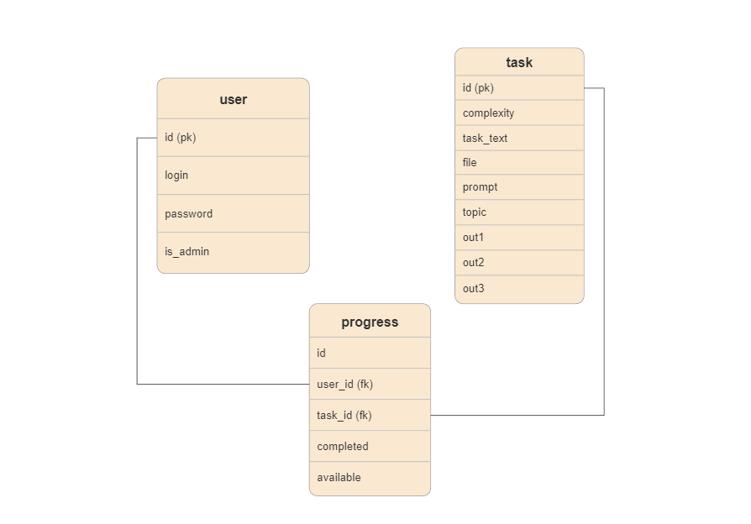

Рисунок 2. Схема базы данных

# 2.3 Проектирование пользовательского интерфейса информационной системы для обучения основам программирования на языке C++

Проектирование пользовательского интерфейса информационной системы для обучения основам программирования на языке C++ является ключевым этапом нашей разработки. Мы стремимся создать интуитивно понятный и удобный интерфейс, который будет способствовать эффективному обучению пользователей.

При проектировании пользовательского интерфейса мы учитываем потребности и ожидания наших пользователей. Мы ставим перед собой следующие цели:

1. Простота использования: Мы стремимся создать интерфейс, который будет интуитивно понятным и легким в использовании даже для начинающих пользователей. Мы разрабатываем простую и понятную навигацию, чтобы пользователи могли легко перемещаться по системе и получать необходимую информацию.
2. Визуальная привлекательность: Мы уделяем особое внимание визуальному оформлению интерфейса, чтобы создать приятное и привлекательное визуальное впечатление. Мы используем современные дизайнерские принципы и элементы, чтобы создать эстетически привлекательный интерфейс, который будет мотивировать пользователей к изучению и прогрессу.
3. Понятность и структурированность: Мы организуем информацию и функциональные элементы интерфейса таким образом, чтобы они были логически структурированы и понятны для пользователей. Мы используем семантическую разметку, понятные и информативные подписи, а также группировку и категоризацию элементов, чтобы облегчить пользователю поиск и взаимодействие с необходимыми функциями.
4. Адаптивность и отзывчивость: Мы разрабатываем интерфейс, который будет адаптивным и отзывчивым, чтобы поддерживать работу на различных устройствах и экранах. Мы обеспечиваем гибкость и масштабируемость интерфейса, чтобы пользователи могли использовать систему на своих смартфонах, планшетах и компьютерах без проблем.

В результате проектирования пользовательского интерфейса мы стремимся создать информационную систему, которая будет удовлетворять потребности наших пользователей и обеспечивать им удобное и эффективное обучение основам программирования на языке C++. Мы уверены, что наш интерфейс будет интуитивно понятным, эстетически привлекательным и функциональным, что способствует успешному обучению пользователей и достижению их целей в программировании.

# 3 Разработка многопользовательского веб-приложения для обучения основам программирования на языке C++

# Реализация серверной части веб-приложения для обучения основам программирования на языке C++

# Реализация базы данных

Для хранения и управления данными в моем приложении, была выбрана PostgreSQL - мощная и надежная реляционная база данных. Реализация базы данных с использованием PostgreSQL обеспечивает эффективное хранение и управление данными нашего приложения. Она позволяет эффективно выполнять запросы, обеспечивает целостность данных и облегчает работу с данными в рамках приложения.

Таблицы для базы данных были созданы при помощи SQL-запроса на создание таблиц (листинг -), в которой были учтены все поля, необходимые для полноценной работы приложения.

Так же в базу данных были добавлены следующие необходимые функции:

1. Триггер для автоматического создания новой ячейки прогресса при появлении в базе данных новой записи о пользователе (листинг -).
2. Триггер для добавления новых записей о прогрессе пользователя, при получении статуса о выполнении (листинг -).

# Реализация сервера

Для создания сервера данного приложения, был выбран фреймворк Spring на языке Java, который обладает мощными инструментами для разработки масштабируемых и надежных веб-приложений.

В процессе реализации серверной части приложения, были использованы следующие компоненты и функциональности Spring:

1. Spring Boot: Я воспользовался преимуществами Spring Boot, чтобы быстро настроить и инициализировать проект. Spring Boot предоставляет автоматическую конфигурацию и управление зависимостями, что значительно упрощает процесс разработки.
2. RESTful API: В разрабатываемом приложении был применен архитектурный стиль REST (Representational State Transfer) для разработки RESTful API. Были определены эндпоинты и методы контроллеров (листинг -) (листинг -) (листинг -), которые обрабатывают запросы от клиента и возвращают данные в формате JSON. RESTful API позволяет взаимодействовать с клиентской частью приложения посредством стандартных HTTP-методов, таких как GET, POST, PUT и DELETE.
3. Spring Data JPA: для работы с базой данных PostgreSQL был использован Spring Data JPA - модуль Spring, который предоставляет удобный способ взаимодействия с базой данных с использованием объектно-реляционного отображения (ORM). Были определены сущности (листинг -) (листинг -) (листинг -) и репозитории (листинг -) (листинг -) (листинг -), которые позволяют выполнять операции чтения, записи, обновления и удаления данных из базы данных.

Реализация серверной части приложения с использованием фреймворка Spring позволила создать мощную и надежную основу для взаимодействия с клиентской частью и обработки бизнес-логики. Все компоненты Spring, которые были использованы, обеспечивают высокую производительность и масштабируемость приложения, что делает его готовым к внедрению и использованию в реальных условиях.

# Реализация компилятора

В рамках реализации компиляции исходного кода на языке C++, было принято решение использовать внешний API [3]. Этот API предоставляет возможность компиляции и выполнения кода на C++.

Для отправки кода на компиляцию, приложение использует HTTP метод POST для отправки запроса на указанный адрес API. В теле запроса передается исходный код на языке C++, который требуется скомпилировать. API принимает код, компилирует его и возвращает результат выполнения.

Процесс компиляции на стороне API включает в себя несколько этапов, таких как синтаксический и лексический анализ, генерация промежуточного представления и трансляция в машинный код. После успешной компиляции, API возвращает результат выполнения кода, включая возможные ошибки или выходные данные программы.

Использование внешнего API для компиляции позволяет расширить функциональность приложения, обеспечивая возможность проверки правильности кода и получения результатов его выполнения без необходимости настройки и поддержки собственного компилятора. Это упрощает процесс разработки и обеспечивает более быструю обратную связь для пользователей приложения.

# Реализация пользовательской части информационной системы для обучения основам программирования на языке C++

Пользовательский интерфейс для разрабатываемой системы обучения основам программирования на языке C++ был разработан с учетом практик и опыта существующих аналогичных систем. Главной целью при проектировании интерфейса было обеспечить интуитивную понятность и удобство использования для пользователей.

В пользовательской части приложения предусмотрены различные элементы для ввода и отображения информации. Для ввода кода на языке C++ предусмотрено текстовое поле или редактор, который обеспечивает удобное форматирование и подсветку синтаксиса. Это позволяет пользователям удобно вводить и редактировать свой код.

Для отображения результатов работы системы, таких как вывод программы или сообщения об ошибках, предусмотрены соответствующие области или окна. Они позволяют пользователю видеть результаты компиляции своего кода и реагировать на возможные ошибки.

Кроме того, в интерфейсе были добавлены все необходимые кнопки и элементы управления для выполнения определенных действий, таких как компиляция и запуск программы, сохранение кода или сброс результатов. Это обеспечивает дополнительные функциональные возможности и удобство использования для пользователей.

Пользовательская часть приложения, разработанная на Vue.js, состоит из семи компонентов (рис. 3), каждый из которых представляет из себя файл содержащий шаблон web-страницы на языке HTML, необходимый для описания элементов страницы в виде разметки, набор CSS стилей, дополняющий разметку информацией о расположении элементов и их внешнем виде и код JavaScript, описывающий логическую схему обработки событий, происходящих на данной странице.

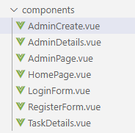

Рисунок 3. Компоненты Vue

Навигация между страницами осуществляется при помощи официального расширения router для Vue.js. Оно позволяет определить различные маршруты (URL-адреса) и связать их с компонентами Vue (листинг -). Описанные таким образом маршруты впоследствии вызываются для перехода между страницами. Все возможные переходы, реализованные в приложении, описываются схемой (рис. 4).

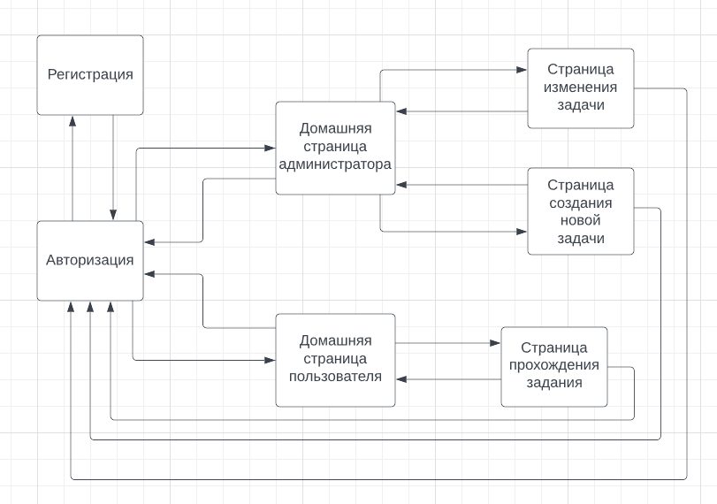

Рисунок 4. Схема переходов между страницами приложения

Начальной страницей разрабатываемого веб-приложения является страница авторизации (рис. 5) (листинг -), откуда мы можем попасть на страницу регистрации нового пользователя (рис. 6) (листинг -), либо, введя данные учетной записи пользователя, на одну из домашних страниц, в зависимости от того, обладает ли пользователь ролью администратора.

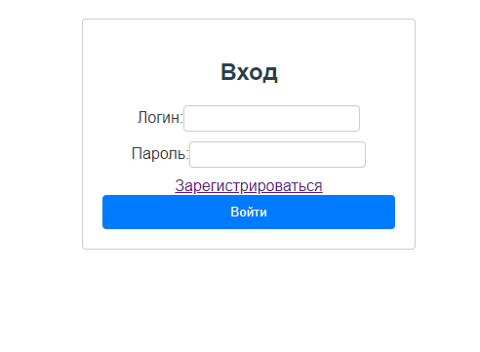

Рисунок 5. Страница авторизации

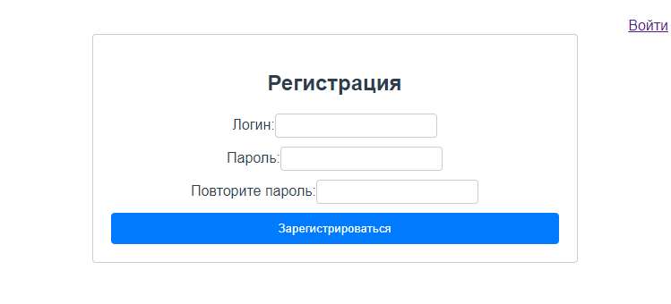

Рисунок 6. Страница регистрации

Если авторизовавшийся пользователь обладает ролью администратора, то он попадет на администраторскую домашнюю страницу (рис. 7) (листинг -), на которой он может выбрать одно из существующих заданий для изменения и перейдет на страницу изменения задачи (рис. 8) (листинг -), либо нажать на кнопку создания новой задачи и приложение откроет соответствующую сцену (рис. 9) (листинг -).

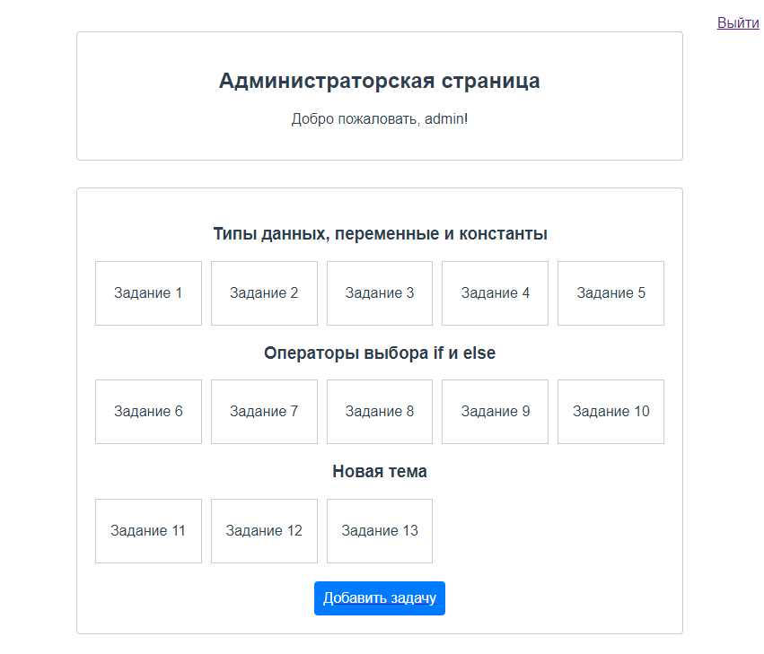

Рисунок 7. Домашняя страница администратора

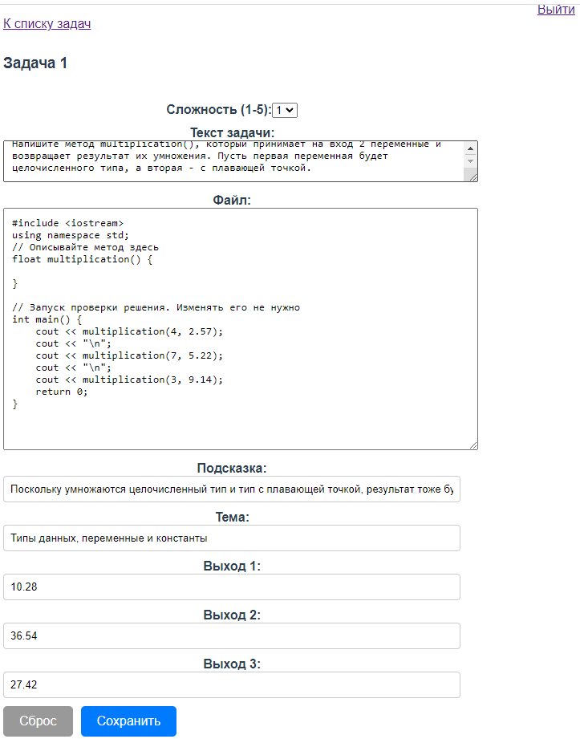

Рисунок 8. Страница изменения задачи

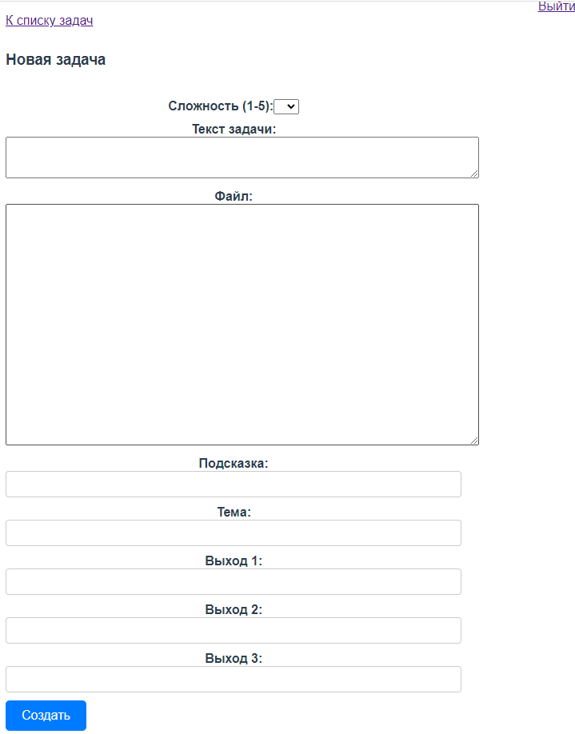

Рисунок 9. Страница добавления новой задачи

Если же пользователь, прошедший авторизацию, не обладает администраторской ролью, то осуществится переход на домашнюю страницу пользователя-обучающегося (рис. 10) (листинг -), где ему будут отображены все существующие задачи из курса обучения, одни из которых доступны для прохождения в текущий момент, а другие недоступны до тех пор, пока пользователь не откроет их посредством прохождения доступных. Нажатие на одну из доступных задач перенесет пользователя на страницу выполнения задания (рис. 11) (листинг -), на которой описывается суть задания, дается дополнительный теоретический материал и располагается поле ввода кода, в котором уже есть некоторый базовый шаблон, необходимый для написания программы. А также на этой странице есть две кнопки, одна из которых сбрасывает код до базового шаблона, а вторая запускает обработку и выводит результат в поле вывода, после чего над полем ввода появится сообщение об успешном выполнении задачи, либо об ошибке выполнения.

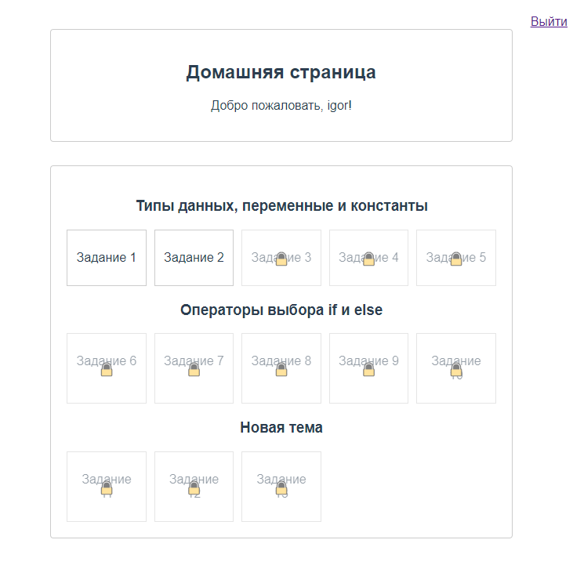

Рисунок 10. Домашняя страница пользователя

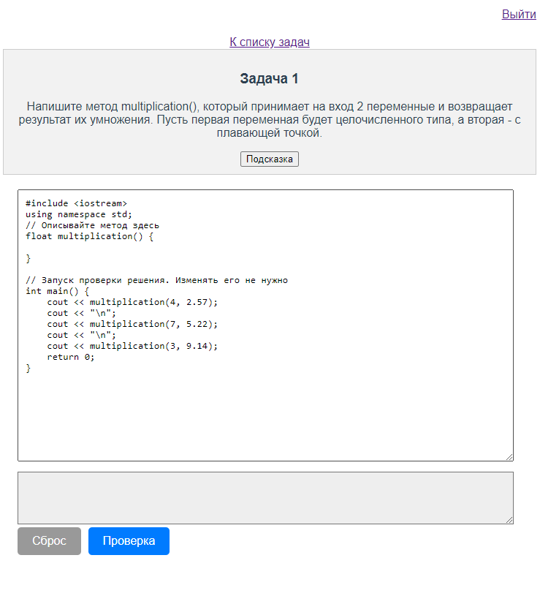

Рисунок 11. Страница выполнения задания

В целом, разработанный пользовательский интерфейс обеспечивает удобство, интуитивную навигацию и эффективность использования для пользователей системы обучения основам программирования на языке C++. Он способствует комфортному взаимодействию пользователей с системой и помогает им успешно осваивать основы программирования на языке C++.

# Разработка модулей для обучения основам программирования на языке C++

Ключевой целью разработки обучающих модулей (далее – разделов) является предоставление пользователю структурированного и интерактивного опыта обучения, который помогает приобрести и укрепить навыки программирования. Каждый раздел охватывает определенные темы и концепции языка C++, позволяя пользователям погружаться в различные аспекты программирования.

Для достижения этой цели были разработаны следующие разделы:

1. Введение в C++: Этот раздел представляет пользователю основы языка C++ и его основные концепции, такие как переменные, типы данных, операторы, условные выражения и циклы. Целью этого модуля является ознакомление пользователя с основами языка и создание базовых навыков программирования.
2. Структуры данных: В этом разделе делается акцент на различных структурах данных, таких как массивы, списки, стеки и очереди. Пользователи узнают, как использовать эти структуры данных для эффективного хранения и обработки информации в программах на языке C++.
3. Объектно-ориентированное программирование: Этот раздел знакомит пользователей с основами объектно-ориентированного программирования (ООП) в C++. Они узнают о классах, объектах, наследовании, полиморфизме и других концепциях ООП, которые позволяют создавать более гибкие и модульные программы.

Каждый раздел предоставляет пользователю теоретические материалы, примеры кода и задания для самостоятельной практики. Пользователи могут проходить модули пошагово, отслеживая свой прогресс и проверяя свои навыки программирования.

Разработка этих разделов позволяет предоставить структурированную и удобную платформу для обучения основам программирования на языке C++. Пользователи могут осваивать новые концепции и применять их на практике, постепенно развивая свои навыки программирования на этом языке.

# 4 Тестирование многопользовательского веб-приложения для обучения основам программирования на языке C++

# 4.1 Тестирование пользовательского интерфейса информационной системы для обучения основам программирования на языке C++

Для проверки эргономики приложения мы провели тестирование с помощью пользователей-тестировщиков различных возрастов и уровней опыта в использовании компьютера. В результате тестирования мы получили обратную связь от пользователей, которую использовали для оптимизации пользовательского интерфейса и улучшения его удобства использования.

Кроме того, было проведено тестирование на различных платформах и браузерах, чтобы убедиться, что приложение работает корректно на всех устройствах и во всех браузерах.

В результате тестирования были выявлены и устранены некоторые недочеты в работе пользовательского интерфейса, что позволило улучшить качество и удобство использования приложения.

# 4.2 Тестирование функциональной части веб-приложения для обучения основам программирования на языке C++

В процессе разработки приложения, на каждом шаге добавления логических структур производилось ручное тестирование при помощи инструмента DevTools, встроенного в браузер Chrome, это происходило следующим образом: в разделе sources открывается исходный код приложения, там находим нужный файл, содержимое которого мы хотим протестировать и на нужной строке кода ставится точка остановки (рис. 12), затем посредством взаимодействия с пользовательским интерфейсом запускаем соответствующий обработчик, в котором поставлена точка остановки. В случае данного примера обрабатывается нажатие кнопки проверки кода – нажимаем её. Приложение останавливает свою работу в выбранной ранее точке (рис. 13), и мы можем в консоли отследить состояние переменных посредством их ввода в консоли разработчика (рис. 14).

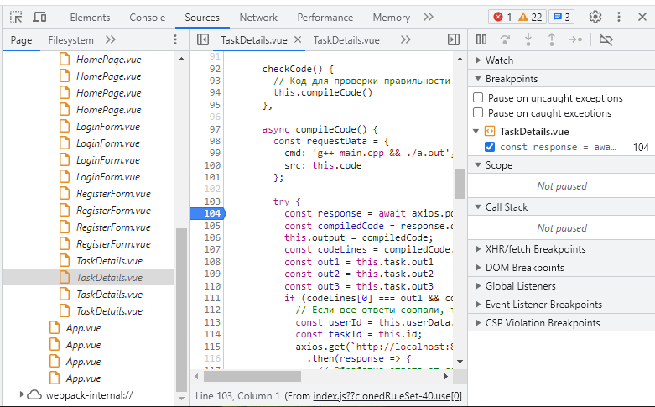

Рисунок 12. Установка точки остановки

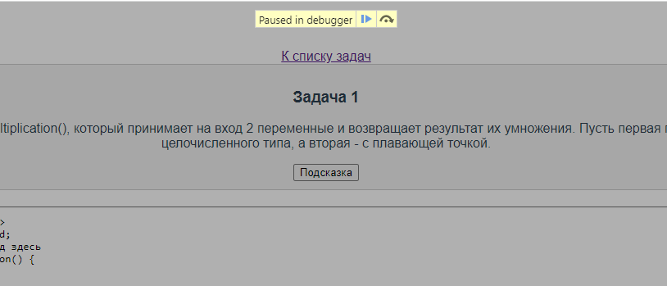

Рисунок 13. Остановка приложения

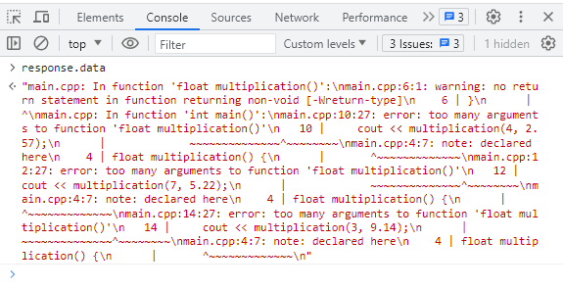

Рисунок 14. Вывод консоли разработчика

Подобным образом были рассмотрены и отлажены все сценарии использования системы на уровне клиентской части: регистрация, авторизация, переходы между страницами, сброс кода, проверка кода, изменение содержания заданий, создание новых заданий, выход из учетной записи.

Корректная работа всех HTTP запросов была протестирована с помощью Postman (рис.15).

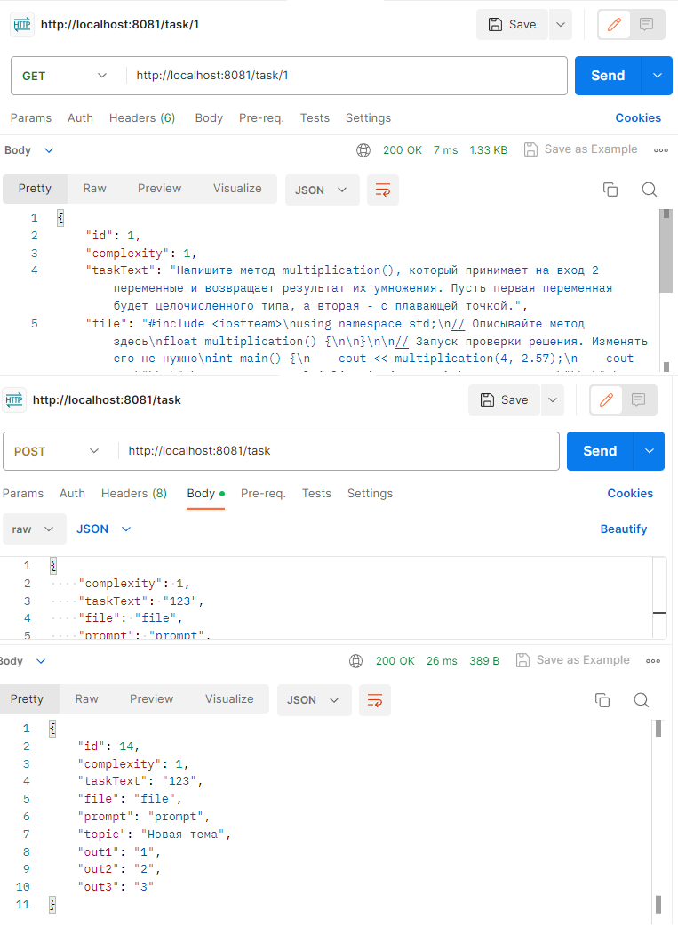

Рисунок 15. Пример проверки GET и POST запросов в Postman

# Заключение

В рамках данной выпускной квалификационной работы было проведено исследование и осуществлена разработка веб-приложения по базовому обучению языку программирования C++. Наша цель заключалась в создании системы, которая позволяла бы пользователям освоить основы программирования на данном языке и развить свои навыки в этой области.

В процессе работы над проектом мы проанализировали предметную область, изучили существующие решения в области образования и обучения программированию, такие как платформы "udemy.com" и "codeacademy.com". Это позволило нам получить ценную информацию, которую мы учли при проектировании нашей системы.

В процессе проектирования системы были выбраны оптимальные инструменты разработки, которые соответствовали нашим требованиям. Мы использовали PostgreSQL и pgAdmin для разработки базы данных, фреймворк Spring на языке Java для создания REST API сервера, а также фреймворк Vue.js для клиентской части приложения. Такой выбор инструментов позволил нам создать надежную и масштабируемую систему.

Далее мы перешли к реализации системы, разработке ее компонентов и функциональности. Мы уделили особое внимание пользовательскому интерфейсу, чтобы создать удобное и привлекательное окружение для обучения. Также был разработан функционал, который позволяет пользователям проходить уроки, выполнять задания и отслеживать свой прогресс.

Важным этапом работы было тестирование системы. Было проведено функциональное тестирование, чтобы убедиться в правильности поведения каждого компонента и функции. Также мы проверили систему на безопасность, чтобы обеспечить защиту пользовательских данных.

В результате данной работы было разработано веб-приложение, которое предоставляет пользователям возможность эффективного обучения программированию. Наша система имеет интуитивно понятный интерфейс, масштабируемую архитектуру и обладает функциональностью, необходимой для успешного обучения.

В целом, наша работа позволила достичь поставленных целей и реализовать систему, которая может быть использована для обучения программированию на языке C++. Мы надеемся, что наш проект будет полезным для пользователей и поможет им в достижении успеха в этой области.

# Список использованных источников

1. Хабр: [сайт]. – URL: <https://qna.habr.com/q/787615> (дата обращения 23.05.2023) – Текст: электронный.
2. Stackoverflow: [сайт]. - URL: <https://ru.stackoverflow.com/questions/536275> (дата обращения 26.05.2023) – Текст: электронный.
3. Coliru: [сайт]. – URL: <http://coliru.stacked-crooked.com/> (дата обращения 26.05.2023) – Текст: электронный.
4. Vuejs: [сайт]. – URL: <https://ru.vuejs.org/index.html> (дата обращения 26.05.2023) - Текст: электронный.
5. BootstrapVue: [сайт]. – URL:  <https://bootstrap-vue.org/> (дата обращения 26.05.2023) - Текст: электронный.